Populatie SO en VSO schooljaar 2022-2023

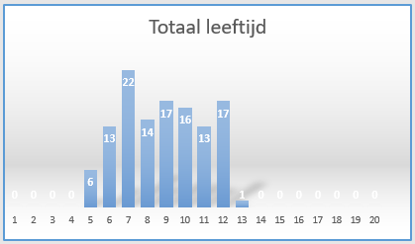 | 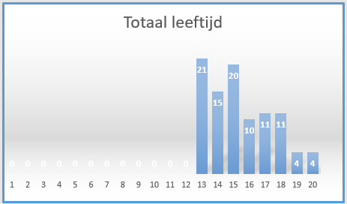
SO leerlingen per leeftijdsjaar | VSO leerlingen per leeftijdsjaar

De leeftijd en het niveau van leerlingen bepalen, samen met de ondersteuningsbehoefte, de leerroute die de leerling volgt. Voor het plaatsen van leerlingen in een leerroute wordt op de Cambier gebruik gemaakt van de leerstandaarden Punt Speciaal Onderwijsgroep.

In onderstaande grafieken worden het aantal leerlingen per leerroute aangegeven, in het SO en in het VSO.

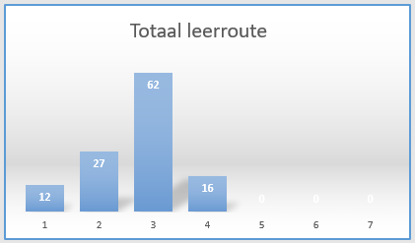 | 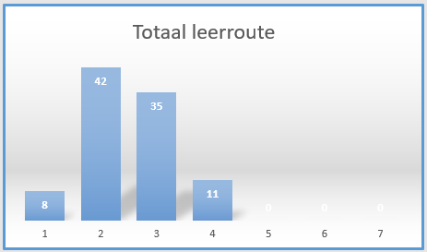
Verdeling leerlingen per leerroute SO | Verdeling leerlingen per leerroute VSO

